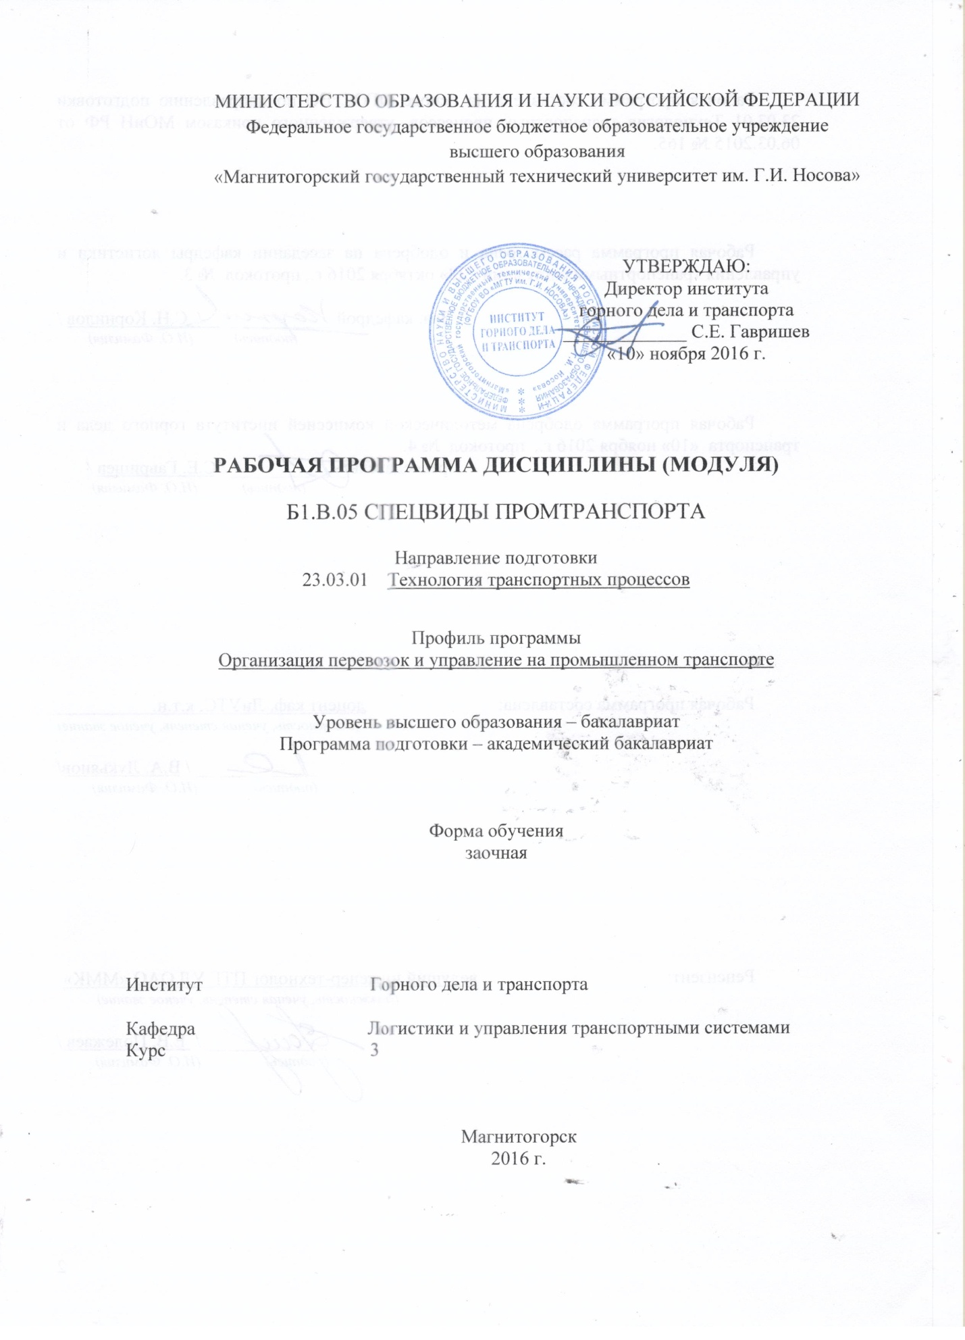

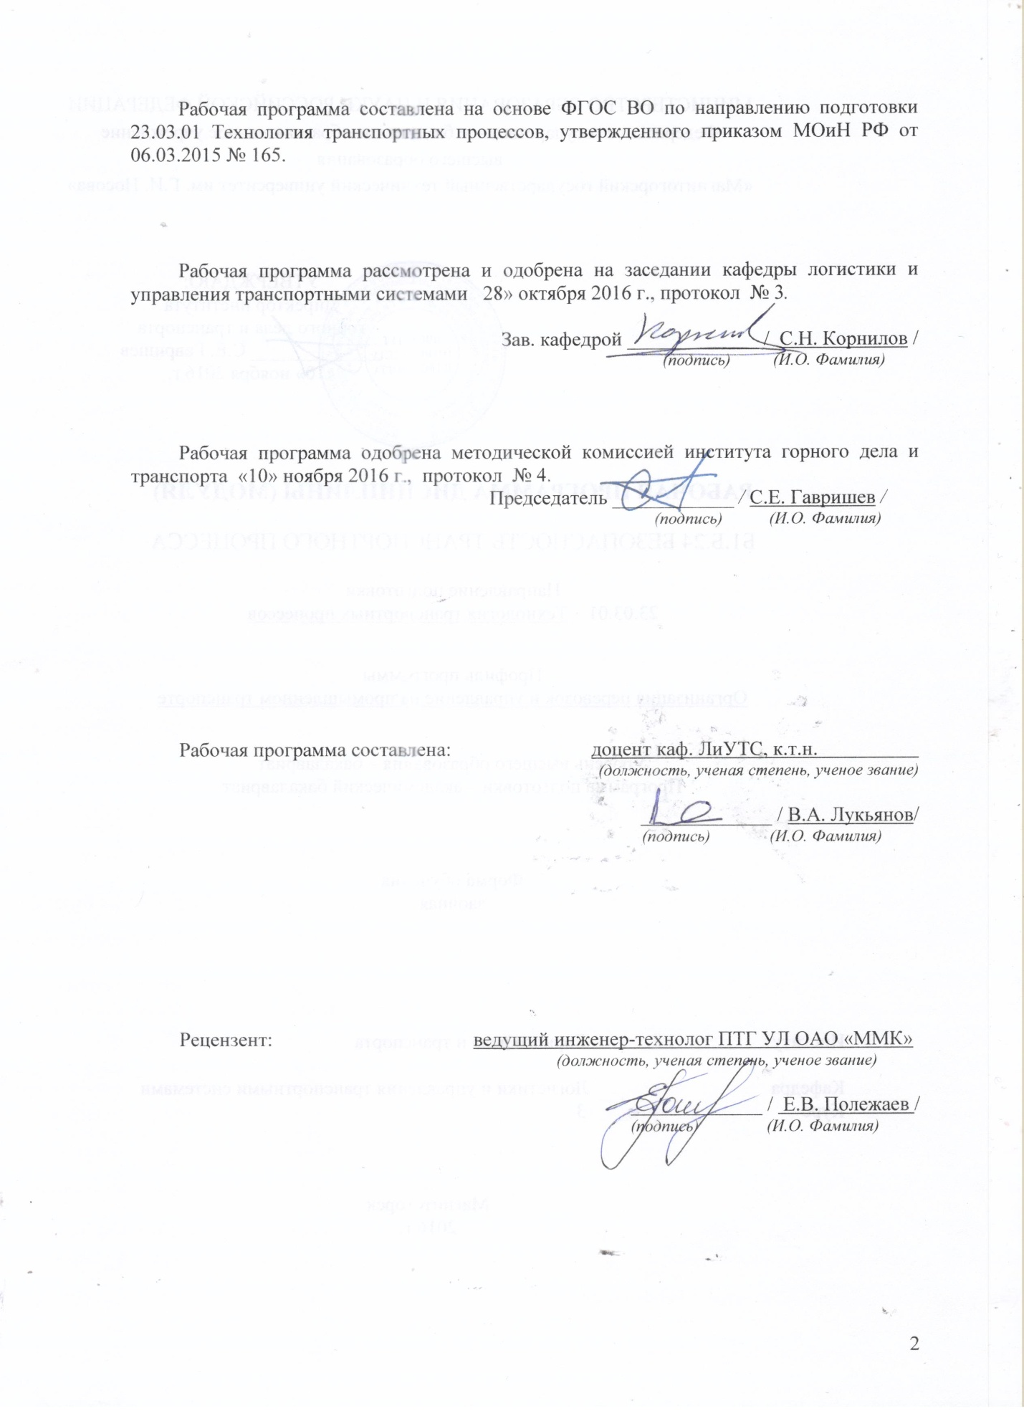

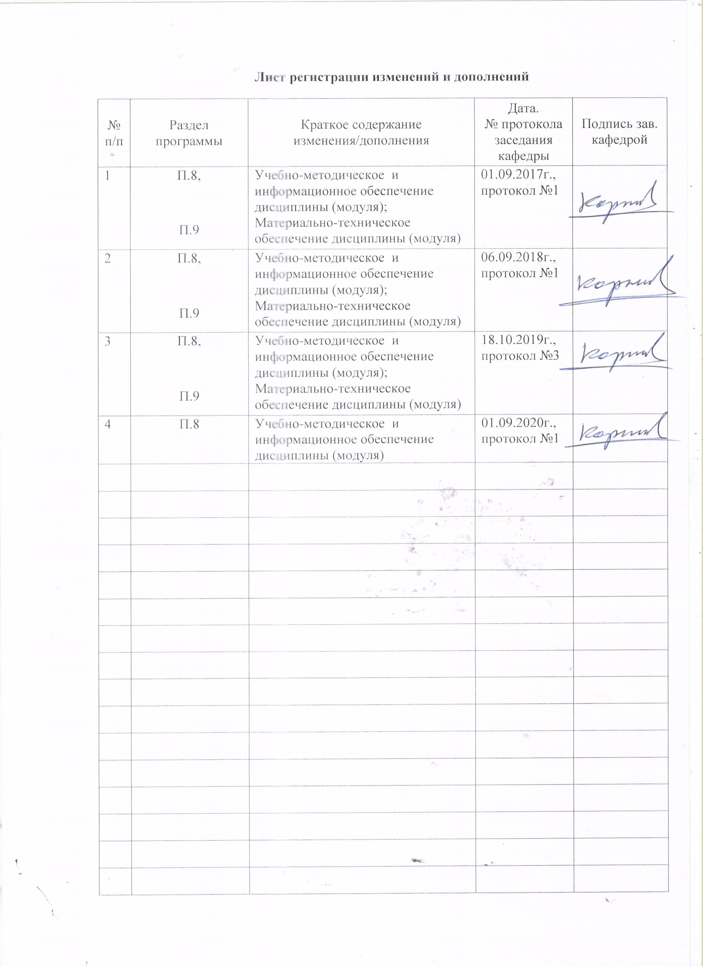

1 Цели освоения дисциплины (модуля)
Целями освоения дисциплины (модуля) «Спецвиды промтранспорта» являются:
формирование компетенций обучающихся в области участия специальных видов промышленного транспорта в общественном производстве, а также его структуре и задачах для подготовки к решению конкретных производственных и научно-технических проблем.

2 Место дисциплины (модуля) в структуре образовательной программы
подготовки бакалавра (магистра, специалиста)

Дисциплина (модуль) «Спецвиды промтранспорта» входит в вариативную часть образовательной программы.
Для изучения дисциплины необходимы знания (умения, владения), сформированные в результате изучения дисциплин:
- Прикладная механика;
- Сопротивление материалов;
- Теоретическая механика;
- Физика.
Знания (умения, владения), полученные в результате изучения данной дисциплины будут необходимы при изучении дисциплин «Транспортно-грузовые системы», «Генплан промышленных предприятий», «Грузоведение», «Организация железнодорожных перевозок промышленных предприятий».

3 Компетенции обучающегося, формируемые в результате освоения
дисциплины (модуля) и планируемые результаты обучения
В результате освоения дисциплины (модуля) «Специальные виды промышленного транспорта» обучающийся должен обладать следующими компетенциями:

Структурный  элемент  компетенции | Планируемые результаты обучения
ПК-5-способностью осуществлять экспертизу технической документации, надзор и контроль состояния и эксплуатации подвижного состава, объектов транспортной инфраструктуры, выявлять резервы, устанавливать причины неисправностей и недостатков в работе, принимать меры по их устранению и повышению эффективности использования.
Знать | - сферы рационального применения специальных видов транспорта.
Уметь | - выполнять технико-экономический анализ работы специальных видов транспорта и обоснование их рациональных параметров.
Владеть | - навыками определения основных параметров специальных видов транспорта и выбора их рационального типа.

4 Структура и содержание дисциплины (модуля)
Общая трудоемкость дисциплины составляет 3 зачетных единицы 108 акад. часов, в том числе:
– контактная работа – 15 акад. часов:
– аудиторная работа – 14 акад. часов;
– внеаудиторная работа – 1 акад. час;
– самостоятельная работа – 89,1 акад. час;
– подготовка к зачету – 3,9 акад. час.
Раздел/ тема  дисциплины | Курс | Аудиторная контактная работа (в акад. часах) |  | Самостоятельная работа (в акад. часах) | Вид самостоятельной работы | Форма текущего контроля успеваемости и промежуточной аттестации | Код и структурный  элемент компетенции
Раздел/ тема  дисциплины | Курс | лекции | практические занятия
1. Раздел «Классификации промышленного транспорта» |  |  |  |  |  |  | ПК-5 – з.
1.1. Тема «Классификации и виды промышленного транспорта» | 3 | 0,5 | 0,5 | 3,0 | проработка лекционного и конспектирование дополнительного материала, подготовка к семинарским занятиям | устный опрос
1.2. Тема «Классификации специальных видов промышленного транспорта» | 3 | 0,5 | 0,5 | 3,0 | проработка лекционного и конспектирование дополнительного материала, подготовка к семинарским занятиям | устный опрос, дискуссия

Раздел/ тема  дисциплины | Курс | Аудиторная контактная работа (в акад. часах) |  | Самостоятельная работа (в акад. часах) | Вид самостоятельной работы | Форма текущего контроля успеваемости и промежуточной аттестации | Код и структурный  элемент компетенции
Раздел/ тема  дисциплины | Курс | лекции | практические занятия
Выполнение 1 этапа контрольной работы | 3 |  |  | 4,0 | проработка методических указаний, выбор типа ленты и роликоопор на груженой и порожней ветви | защита 1 этапа контрольной работы
Итого по разделу | 3 | 1,0 | 1,0 | 10,0 |  | устный опрос, защита 1 этапа контрольной работы
2. Раздел «Конвейерный транспорт» |  |  |  |  |  |  | ПК-5 – зув.
2.1. Тема «Ленточные конвейеры» | 3 | 2,0/2И | 2,0 | 14,1 | проработка лекционного и конспектирование дополнительного материала, подготовка к семинарским занятиям | устный опрос, дискуссия
2.2. Тема «Скребковые и пластинчатые конвейеры» | 3 | 1,0 | 2,0/2,0И | 12,0 | проработка лекционного и конспектирование дополнительного материала, подготовка к семинарским занятиям | устный опрос, дискуссия

Раздел/ тема  дисциплины | Курс | Аудиторная контактная работа (в акад. часах) |  | Самостоятельная работа (в акад. часах) | Вид самостоятельной работы | Форма текущего контроля успеваемости и промежуточной аттестации | Код и структурный  элемент компетенции
Раздел/ тема  дисциплины | Курс | лекции | практические занятия
Выполнение 2 этапа контрольной работы | 3 |  |  | 5,0 | проработка методических указаний, выбор типа натяжного устройства и проверка отсутствия проскальзывания ленты конвейера | защита 2 этапа контрольной работы
Итого по разделу | 3 | 3,0/2И | 4,0/2,0И | 31,1 |  | устный опрос, защита 2 этапа контрольной работы
3. Раздел «Трубопроводный транспорт» |  |  |  |  |  |  | ПК-5 – зув.
3.1. Тема «Гидротранспорт» | 3 | 0,5 | 1,0 | 10,5 | проработка лекционного и конспектирование дополнительного материала, подготовка к семинарским занятиям | устный опрос, дискуссия
3.2. Тема «Пневмотранспорт» | 3 | 0,5 | 1,0/1,0И | 10,5 | проработка лекционного и конспектирование дополнительного материала, подготовка к семинарским занятиям | устный опрос, дискуссия

Раздел/ тема  дисциплины | Курс | Аудиторная контактная работа (в акад. часах) |  | Самостоятельная работа (в акад. часах) | Вид самостоятельной работы | Форма текущего контроля успеваемости и промежуточной аттестации | Код и структурный  элемент компетенции
Раздел/ тема  дисциплины | Курс | лекции | практические занятия
Итого по разделу | 3 | 1,0 | 2,0/1,0И | 21,0 |  | устный опрос
4. Раздел «Канатно-подвесной и внутрицеховой транспорт» |  |  |  |  |  |  | ПК-5 – зув.
4.1. Тема «Канатно-подвесные дороги» | 3 | 0,5 | 0,5/0,5И | 10,5 | проработка лекционного и конспектирование дополнительного материала, подготовка к семинарским занятиям | устный опрос, дискуссия
4.2. Тема «Специальные виды внутрицехового транспорта» | 3 | 0,5 | 0,5/0,5И | 10,5 | проработка лекционного и конспектирование дополнительного материала, подготовка к семинарским занятиям | устный опрос, дискуссия
Выполнение 3 этапа контрольной работы | 3 |  |  | 6,0 | проработка методических указаний, расчет напряжений на участках ленточного конвейера и мощности привода, оформление контрольной работы | защита 3 этапа и контрольной работы в целом

Раздел/ тема  дисциплины | Курс | Аудиторная контактная работа (в акад. часах) |  | Самостоятельная работа (в акад. часах) | Вид самостоятельной работы | Форма текущего контроля успеваемости и промежуточной аттестации | Код и структурный  элемент компетенции
Раздел/ тема  дисциплины | Курс | лекции | практические занятия
Итого по разделу | 3 | 1,0 | 1,0/1И | 27,0 |  | устный опрос, защита контрольной работы
Итого по дисциплине | 3 | 6,0 | 8,0/4,0И | 89,1 |  | промежуточный контроль (контрольная работа, зачет)

5 Образовательные и информационные технологии

5 Образовательные и информационные технологии
Для реализации предусмотренных видов учебной работы в качестве образовательных технологий в преподавании дисциплины «Спецвиды промтранспорта» используются традиционная и модульно-компетентностная технологии.
Передача необходимых теоретических знаний и формирование основных представлений в учебной дисциплине «Спецвиды промтранспорта» происходит с использованием мультимедийного оборудования.
Лекции проводятся как в традиционной форме, так и в форме лекций-консультаций, где теоретический материал заранее выдается студентам для самостоятельного изучения, для подготовки вопросов лектору, таким образом, лекция проходит по типу вопросы-ответы-дискуссия.
Самостоятельная работа студентов построена таким образом, что в процессе работы студенты закрепляют знания, полученные в процессе теоретического обучения, тем самым формируют профессиональные умения и навыки.
В процессе изучения дисциплины осуществляется текущий и рубежный контроль за результатами освоения учебного курса. Текущий контроль осуществляется непосредственно в процессе усвоения, закрепления, обобщения и систематизации знаний, умений, владения навыками и позволяет оперативно диагностировать и корректировать, совершенствовать знания, умения и владение навыками студентов, обеспечивает стимулирование и мотивацию их деятельности на каждом занятии. Текущий контроль осуществляется в форме устного опроса и выполнения контрольной работы.
Промежуточный контроль по освоению дисциплине осуществляется в виде зачета и сдачи контрольной работы.

6 Учебно-методическое обеспечение самостоятельной работы обучающихся
По дисциплине «Спецвиды промтранспорта» предусмотрена аудиторная и внеаудиторная самостоятельная работа обучающихся.
Аудиторная самостоятельная работа студентов на практических занятиях осуществляется под контролем преподавателя в виде решения задач, которые преподаватель определяет для студента.
Внеаудиторная самостоятельная работа обучающихся осуществляется в виде изучения литературы по соответствующему разделу с проработкой материала и выполнения контрольной работы.

Перечень вопросов для подготовки к семинарским занятиям

Раздел 1 «Классификации промтранспорта».
Тема 1.1 «Классификации и виды промтранспорта».
Понятие и классификации промышленного транспорта по различным признакам. Основные функции транспорта. Виды транспорта, их достоинства и недостатки.
Тема 1.2 «Классификации специальных видов промтранспорта».
Понятие и классификации специальных видов промышленного транспорта по различным признакам. Области применения, достоинства и недостатки специальных видов промышленного транспорта.
Раздел 2 «Конвейерный транспорт».
Тема 2.1 «Ленточные конвейеры».
Назначение и основы организации работы ленточных конвейеров. Устройство ленточных конвейеров. Натяжные и приводные станции, и их расчет. Расчет и выбор роликовых опор. Выбор типа, ширины и толщины конвейерной ленты. Устройства для предотвращения перегруза конвейера.
Тема 2.2 «Скребковые и пластинчатые конвейеры».
Назначение и основы организации работы скребковых и пластинчатых конвейеров. Классификация скребковых конвейеров. Устройство и основные элементы скребковых конвейеров. Основы расчета скребковых конвейеров. Классификация пластинчатых конвейеров. Устройство и основные элементы пластинчатых конвейеров. Принципы расчета пластинчатых конвейеров.
Раздел 3 «Трубопроводный транспорт».
Тема 3.1 «Гидротранспорт».
Назначение и основы организации работы гидротранспортных установок. Классификации гидротранспорта. Оборудование гидротранспортных установок. Расчет параметров гидротранспортных установок.
Тема 3.2 «Пневмотранспорт».
Назначение и основы организации работы пневмотранспортных установок. Классификации пневмотранспорта. Оборудование пневмотранспортных установок. Расчет параметров пневмотранспортных установок.
Раздел 4 «Канатно-подвесной и внутрицеховой транспорт».
Тема 4.1 «Канатно-подвесные дороги».
Назначение и основы организации работы канатно-подвесных дорог. Классификации канатных подвесных дорог. Грузовые подвесные канатные дороги. Расчет элементов канатно-подвесных дорог, выбор несущего и тягового тросов.
Тема 4.2 «Спецвиды внутрицехового транспорта».
Назначение и основные виды специального внутрицехового транспорта. Штанговые, шагающие, винтовые и качающиеся конвейеры, и их устройство. Ковшовые, полочные, люлечные элеваторы и их устройство.

Перечень тем для написания рефератов

1. Основные показатели работы специальных видов промышленного транспорта и их анализ.
2. Классификации и основы устройства конвейеров.
3. Основы работы пневмотранспорта.
4. Основы работы гидротранспорта.
5. Устройство и работа канатно-подвесных дорог.
6. Основные виды специального внутрицехового транспорта.

Контрольные вопросы для проведения текущего контроля по итогам
освоения дисциплины

По разделу 1 «Классификации промтранспорта».
1. Понятие и классификации транспорта по различным признакам.
2. Основные функции транспорта.
3. Достоинства и недостатки различных видов транспорта.
4. Понятие и классификации спецвидов промтранспорта.
5. Области применения, достоинства и недостатки специальных видов промтранспорта.
По разделу 2 «Конвейерный транспорт».
1. Назначение и основы организации работы ленточных конвейеров.
2. Устройство ленточных конвейеров.
3. Расчет натяжных станций конвейера.
4. Расчет приводных станций конвейера.
5. Расчет и выбор роликоопор.
6. Выбор основных параметров конвейерной ленты.
7. Основы организации работы скребковых и пластинчатых конвейеров.
8. Классификации скребковых и пластинчатых конвейеров.
9. Устройство и основные элементы скребковых конвейеров.
10. Устройство и основные элементы пластинчатых конвейеров.
11. Основы расчетов скребковых и пластинчатых конвейеров.
По разделу 3 «Трубопроводный транспорт».
1. Назначение и основы организации работы гидротранспортных установок.
2. Классификации гидротранспорта.
3. Оборудование гидротранспортных установок.
4. Расчет параметров гидротранспортных установок.
5. Назначение и основы организации работы пневмотранспортных установок.
6. Классификации пневмотранспорта.
7. Оборудование пневмотранспортных установок.
8. Расчет параметров пневмотранспортных установок.
По разделу 4 «Канатно-подвесной и внутрицеховой транспорт».
1. Назначение и основы организации работы канатно-подвесных дорог.
2. Классификации канатных подвесных дорог.
3. Грузовые подвесные канатные дороги.
4. Расчет и выбор несущего и тягового тросов.
5. Основные виды специального внутрицехового транспорта.
6. Устройство и назначение штанговых конвейеров.
7. Устройство и назначение винтовых конвейеров.
8. Устройство и назначение качающихся конвейеров.
9. Устройство и назначение ковшовых элеваторов.
10. Устройство и назначение полочных элеваторов.
11. Устройство и назначение люлечных элеваторов.

Контрольная работа

Цель выполнения контрольной работы по дисциплине «Спецвиды промтранспорта» состоит в закреплении и углублении практических навыков по проектированию ленточного конвейера, как наиболее распространенного на промышленных и горно-добывающих предприятиях.
В процессе выполнения контрольной работы обучающийся должен показать практические навыки в выборе типа ленты в зависимости от свойств транспортируемого груза и условий эксплуатации конвейера, роликоопор, в зависимости от нагрузок на рабочей и холостой ветви конвейера, расчете натяжного и приводного устройств, в зависимости от усилий, возникающих на разных участках конвейера.
При выполнении контрольной работы анализируются полученные результаты расчета ленточного конвейера.
На выполнение контрольной работы обучающемуся отводится 15 часов. Контрольная работа выполняется обучающимся, согласно варианта исходных данных, самостоятельно в свободное от занятий время под руководством ведущего преподавателя, назначаемого кафедрой.
Контрольная работа должна состоять из расчетно-пояснительной записки объемом не более 10 – 15 страниц.
К защите обучающийся готовит доклад по итогам выполненной работы на 2 минуты.
Рекомендации по написанию и оформлению, а также варианты исходных данных приведены в методических указаниях Буянова Л.Г. Расчет и проектирование конвейера общего назначения [Текст]: методические указания к курсовому проектированию по дисциплине «Спецвиды промтранспорта». – Магнитогорск: ГОУ ВПО «МГТУ», 2010. – 17 с. Методические указания можно получить на кафедре в 110 аудитории.

Контрольные вопросы для подготовки к зачету

1. Понятие и классификации транспорта по различным признакам.
2. Основные функции транспорта.
3. Достоинства и недостатки различных видов транспорта.
4. Понятие и классификации спецвидов промтранспорта.
5. Области применения специальных видов промтранспорта.
6. Назначение и основы организации работы ленточных конвейеров.
7. Устройство ленточных конвейеров.
8. Расчет натяжных станций конвейера.
9. Расчет приводных станций конвейера.
10. Расчет и выбор роликоопор.
11. Выбор основных параметров конвейерной ленты.
12. Основы организации работы скребковых и пластинчатых конвейеров.
13. Классификации скребковых и пластинчатых конвейеров.
14. Устройство и основные элементы скребковых конвейеров.
15. Устройство и основные элементы пластинчатых конвейеров.
16. Основы расчетов скребковых и пластинчатых конвейеров.
17. Назначение и основы организации работы гидротранспортных установок.
18. Классификации гидротранспорта.
19. Оборудование гидротранспортных установок.
20. Расчет основных параметров гидротранспортных установок.
21. Назначение и основы организации работы пневмотранспортных установок.
22. Классификации пневмотранспорта.
23. Оборудование пневмотранспортных установок.
24. Расчет основных параметров пневмотранспортных установок.
25. Назначение и основы организации работы канатно-подвесных дорог.
26. Классификации канатных подвесных дорог.
27. Грузовые подвесные канатные дороги.
28. Основные виды специального внутрицехового транспорта.
29. Устройство и назначение штанговых, винтовых и качающихся конвейеров.
30. Устройство и назначение ковшовых, полочных и люлечных элеваторов.

7 Оценочные средства для проведения промежуточной аттестации
Структурный элемент  компетенции | Планируемые результаты обучения | Оценочные средства
ПК-5-способностью осуществлять экспертизу технической документации, надзор и контроль состояния и эксплуатации подвижного состава, объектов транспортной инфраструктуры, выявлять резервы, устанавливать причины неисправностей и недостатков в работе, принимать меры по их устранению и повышению эффективности использования.
Знать | - сферы рационального применения специальных видов транспорта. | Контрольные вопросы для подготовки к зачету  1. Понятие и классификации транспорта по различным признакам.  2. Основные функции транспорта.  3. Достоинства и недостатки различных видов транспорта.  4. Понятие и классификации спецвидов промтранспорта.  5. Области применения специальных видов промтранспорта.
Уметь | - выполнять технико-экономический анализ работы специальных видов транспорта и обоснование их рациональных параметров. | Контрольные вопросы для проведения текущего контроля по итогам  освоения дисциплины  По разделу 1 «Классификации промтранспорта».  1. Понятие и классификации транспорта по различным признакам.  2. Основные функции транспорта.  3. Достоинства и недостатки различных видов транспорта.  4. Понятие и классификации спецвидов промтранспорта.  5. Области применения, достоинства и недостатки специальных видов промтранспорта.
Владеть | - навыками определения основных параметров специальных видов транспорта и выбора их рационального типа. | Задание к контрольной работе  Этап 1 Выбор типа ленты и роликоопор на груженой и порожней ветви.  Этап 2 Выбор типа натяжного устройства и проверка отсутствия проскальзывания ленты конвейера.  Этап 3 расчет напряжений на участках ленточного конвейера и мощности привода, оформление контрольной работы.

б) Порядок проведения промежуточной аттестации, показатели и критерии оценивания:
Промежуточная аттестация по дисциплине «Специальные виды транспорта» проводится в форме зачета, который включает теоретические вопросы, приведенные выше, и позволяющие оценить уровень усвоения обучающимися знаний, и практические и комплексные задания, выявляющие степень сформированности умений и владений, проводится в форме зачета.
Критерии оценки:
«зачтено» – студент должен показать знания на уровне воспроизведения и объяснения информации, интеллектуальные навыки решения простых задач;
«незачтено» – студент не может показать знания на уровне воспроизведения и объяснения информации, не может показать интеллектуальные навыки решения простых задач.
8 Учебно-методическое и информационное обеспечение дисциплины
(модуля)
а) Основная литература:
1. Формирование и развитие системы организации транспортного обслуживания промышленных предприятий: Монография / В.П. Бычков, В.А. Верзилин - Москва : НИЦ ИНФРА-М, 2013 - 186 с. (Научная мысль; Транспорт). ISBN 978-5-16-008980-5. - Текст : электронный. - URL: https://new.znanium.com/catalog/product/417052 (дата обращения: 05.05.2020)
2. Подвижной состав и погрузочно-разгрузочные средства транспортных систем : учебное пособие / [С. Н. Корнилов, А. Н. Рахмангулов, Н. А. Осинцев и др.] ; МГТУ. - Магнитогорск : МГТУ, 2016. - 1 электрон. опт. диск (CD-ROM). - Загл. с титул. экрана. - URL: https://magtu.informsystema.ru/uploader/fileUpload?name=3027.pdf&show=dcatalogues/1/1134993/3027.pdf&view=true (дата обращения: 04.10.2019). - Макрообъект. - Текст : электронный. - Сведения доступны также на CD-ROM.

б) Дополнительная литература:
1. Рачков, Е. В. Машины непрерывного транспорта : учебное пособие / Е. В. Рачков. - Москва : Альтаир-МГАВТ, 2014. - 164 с. - Текст : электронный. - URL: https://new.znanium.com/catalog/product/503072 (дата обращения: 05.05.2020)
2. Важенина Л.В. Организация производства на предприятиях трубопроводного транспорта [Электронный ресурс].: учеб. пособие. – Тюмень: ТюмГНГУ, 2010. – 304 с. Режим доступа: http://e.lanbook.com/book/28291, электронная библиотечная система «Лань». – Загл. с экрана – ISBN 978-5-9961-0248-8.
3. Галкин В.И., Дмитриев В.Г., Дьяченко В.П., Запенин И.В., Шешко Е.Е. Современная теория ленточных конвейеров горных предприятий [Электронный ресурс]. – 2 изд. – М.: Горная книга, 2011. – 545 с. Режим доступа: http://e.lanbook.com/reader/book/1496, электронная библиотечная система «Лань». – Загл. с экрана – ISBN 978-5-98672-209-2.
4. Буянкин, А. В. Карьерные перевозки : учебное пособие / А. В. Буянкин, Д. В. Стенин, Н. А. Стенина. — Кемерово : КузГТУ имени Т.Ф. Горбачева, 2018. — 104 с. — ISBN 978-5-00137-013-0. — Текст : электронный // Лань : электронно-библиотечная система. — URL: https://e.lanbook.com/book/115100 (дата обращения: 11.05.2020). — Режим доступа: для авториз. пользователей.
5. Современные проблемы транспортного комплекса России [Журнал] / Изд-во Магнитогорск. гос. техн. ун-та им. Г.И. Носова. – ISSN 2222-9396. Режим доступа: https://transcience.ru.

в) Методические указания:
1. Расчет и проектирование конвейера общего назначения: Методические указания по выполнению курсовой работы по дисциплине «Транспортные коммуникации. Спецвиды промтранспорта». – Магнитогорск: ГОУ ВПО «МГТУ», 2010.
2. Изучение ленточного конвейера и определение коэффициента сцепления ленты с приводным барабаном: Методические указания по выполнению лабораторной работы по дисциплине «Транспортные коммуникации. Спецвиды промтранспорта» . – Магнитогорск: ГОУ ВПО «МГТУ», 2010.
3. Изучение конструкции и определение параметров скребкового конвейера: Методические указания по выполнению лабораторной работы по дисциплине «Транспортные коммуникации. Спецвиды промтранспорта». – Магнитогорск: ГОУ ВПО «МГТУ», 2010).

г) Программное обеспечение и Интернет-ресурсы:

Наименование ПО | № договора | Срок действия лицензии
MS Windows 7 | Д-1227 от 08.10.2018  Д-757-17 от 27.06.2017  Д-593-16 от 20.05.2016 | 11.10.2021  27.07.2018  20.05.2017
MS Office 2007 | №135 от 17.09.2007 | бессрочно
FAR Managar | свободно распространяемое | бессрочно
7Zip | свободно распространяемое | бессрочно

Профессиональные базы данных и информационные справочные системы
Название курса | Ссылка
Национальная информационно-аналитическая система – Российский индекс научного цитирования (РИНЦ) | URL: https://elibrary.ru/project_risc.asp
Поисковая система Академия Google (Google Scholar) | URL: https://scholar.google.ru/
Информационная система - Единое окно доступа к информационным ресурсам | URL: http://window.edu.ru/
Федеральное государственное бюджетное учреждение «Федеральный институт промышленной собственности» | URL: http://www1.fips.ru/
Электронные ресурсы библиотеки МГТУ им. Г.И. Носова | URL: http://magtu.ru8085/marcweb2/Default.asp
Международная наукометрическая реферативная и полнотекстовая база данных научных изданий «Web of science» | URL: http://webofscience.com
Международная реферативная и полнотекстовая справочная база данных научных изданий «Scopus» | URL: http://scopus.com
Международная база полнотекстовых журналов Springer Journals | URL: http://link.springer.com/
Международная база справочных изданий по всем отраслям знаний SpringerReferance | URL: http://www.springer.com/references

9 Материально-техническое обеспечение дисциплины (модуля)

Тип и название аудитории | Оснащение аудитории
Учебные аудитории для проведения занятий лекционного типа | Мультимедийные средства хранения, передачи и предоставления информации
Учебные аудитории для проведения практических занятий, групповых и индивидуальных консультаций, текущего контроля и промежуточной аттестации | Мультимедийные средства хранения, передачи и представления информации
Помещения для самостоятельной работы обучающихся | Персональные компьютеры с пакетом MS Office, выходом в Интернет и с доступом в электронную информационно-образовательную среду университета
Помещения для хранения и профилактического обслуживания учебного оборудования | Стеллажи для хранения учебно-методической документации, учебного оборудования и учебно-наглядных пособий

